UNIVERSIDADE FEDERAL DO PIAUÍ – UFPI

CENTRO DE CIÊNCIAS DA NATUREZA – CCN

DEPARTAMENTO DE COMPUTAÇÃO – DC

CURSO: CIÊNCIA DA COMPUTAÇÃO

DISCIPLINA: CIRCUITOS DIGITAIS

DEMULTIPLEXADOR EM VHDL

UTILIZANDO WHEN - ELSE E WITH - SELECT

Alunos: Pedro Marques da Silva Junior

Carlos Meneses Guimarães Sousa

Professor: Dr. Kelson Rômulo Teixeira Aires

Teresina

Abril de 2018

PEDRO MARQUES DA SILVA JUNIOR

Carlos Meneses Guimarães Sousa

DEMULTIPLEXADOR EM VHDL

UTILIZANDO WHEN - ELSE E WITH - SELECT

Trabalho realizado para aprovação na disciplina de Circuitos Digitais.

**OBJETIVOS**

1. Descrever um demultiplexador 1x4 como representado na figura abaixo utilizando os comandos **WITH – SELECT** e **WHEN – ELSE**:
   1. Apresentar a tabela-verdade
   2. Apresentar a equação do circuito
   3. Implementar tal equação usando VHDL
   4. Apresentar a modelagem no *software* ModelSim.

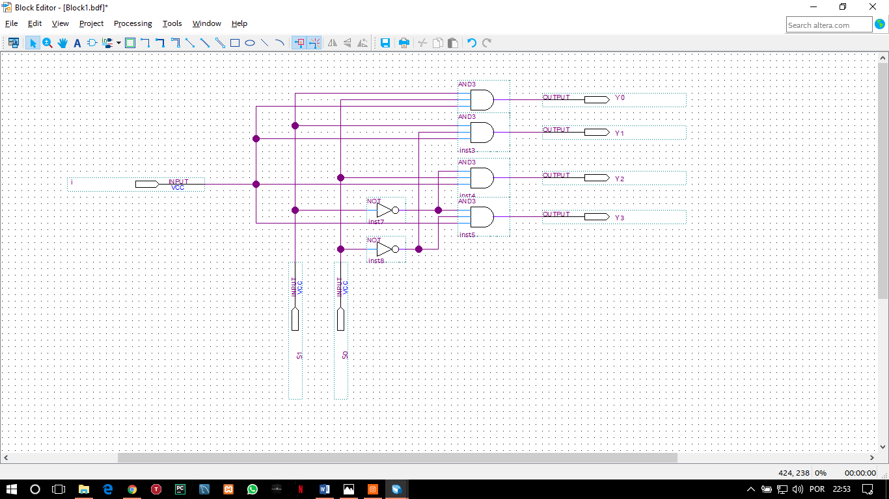

1. Circuito original

**TABELA-VERDADE**

|  |  |  |  |  |  |  |
| --- | --- | --- | --- | --- | --- | --- |
| **i** | **S1** | **S0** | **Y3** | **Y2** | **Y1** | **Y0** |
| **1** | 0 | 0 | 0 | 0 | 0 | **1** |
| **1** | 0 | **1** | 0 | 0 | **1** | 0 |
| **1** | 1 | 0 | 0 | **1** | 0 | 0 |
| **1** | **1** | **1** | **1** | 0 | 0 | 0 |
| **0** | **X** | **X** | 0 | 0 | 0 | 0 |

2. Tabela-verdade do circuito

**EQUAÇÃO DO CIRCUITO**

$$Y3=i∙\overline{S1}∙\overline{S0}$$

$$Y2=i∙\overline{S1}∙S0$$

$$Y1=i∙S1∙\overline{S0}$$

$$Y0=i∙S1∙S0$$

**IMPLEMENTAÇÃO DO CÓDIGO**

Através do *software* Quartus a equação foi implementada de duas formas.

1 Utilizando WHEN – ELSE:

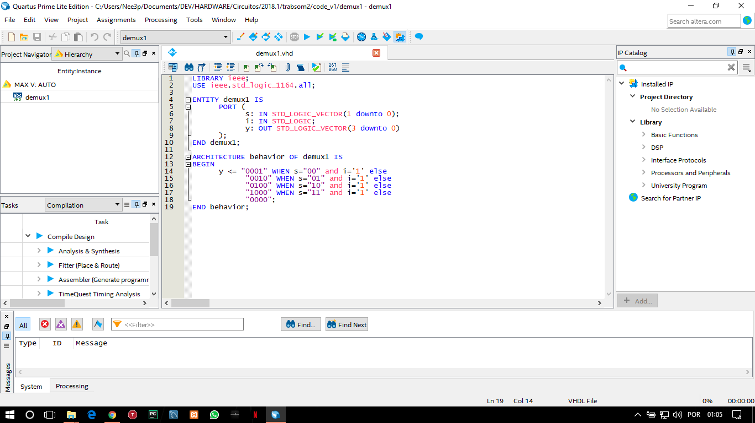

3. Código do dedmultiplexador utilizando o comando WHEN – ELSE

1. Utilizando WITH – SELECT:

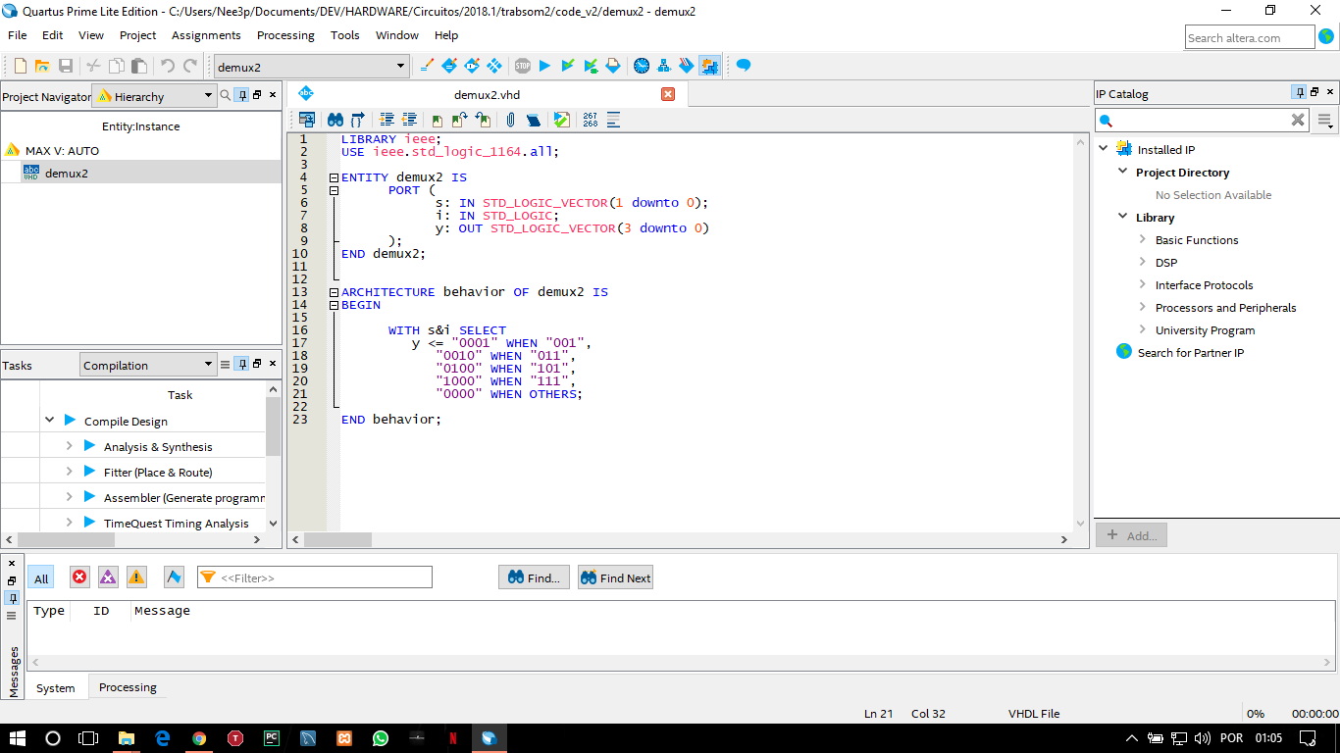

4. Código do demultiplexador utilizando o comando WITH – SELECT

**MODELAGEM DO CÓDIGO**

Utilizando o *software* ModelSim foi possível obter o mapa de pulsos do código para cada situação das variáveis seletoras S1 e S0 e utilizando as duas situações da implementação:

1 WHEN – ELSE:

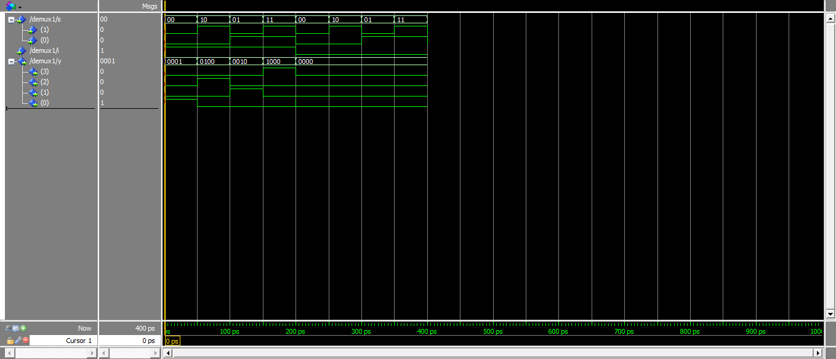

1. Mapa de pulsos do código utilizando WHEN – ELSE

2 WITH – SELECT:

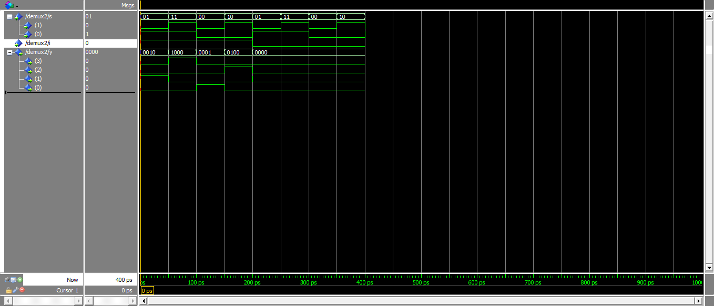

1. Mapa de pulsos do código utilizando WITH – SELECT

**CONCLUSÃO**

Foi possível concluir que a partir de um circuito combinacional podemos extrair um demultiplexador e, ainda, podemos implementar tal demultiplexador de duas formas diferentes utilizando a linguagem VHDL.

**REFERENCIAS**

**TOCCI**, Ronald. *Sistemas Digitais: Princípios e Aplicações*. Ed. 11. Pearson.

**DE LA VEGA**, Alexandre Santos: *Apostila de Teoria para Circuitos Digitais*. Niterói: UFF, 2015.